IESTP "PAIJÁN"
Gerencia Regional de Educación - La Libertad
Programa de Estudios: Administración de Centros de Cómputo

GUÍA PRÁCTICA N° 02
Análisis orientado a objetos: identificación de entidades, responsabilidades y requerimientos
Unidad Didáctica | Programación Orientada a Objetos (POO)
Semana | 02
Sesión de referencia | SA2-POO-S2 — Análisis orientado a objetos: entidades, responsabilidades y requerimientos
Indicador de logro | C4.I1
Docente | Ing. Carlos Abilio, Angulo Zegarra
Duración estimada | 90 minutos (trabajo en equipo, fase DESARROLLO)
Caso de estudio asignado | FREY STUDIO — Tienda de maquillaje, belleza y cuidado personal

FREY STUDIO
Sistema de Gestión para una Tienda de Maquillaje
Trabajo Práctico – Análisis y Diseño de Sistemas
IESTP "Paiján"

Perú, 2026

1. Presentación
FREY STUDIO es una tienda dedicada a la venta de productos de maquillaje, belleza y cuidado personal. El negocio ofrece a sus clientes una gran variedad de productos como bases, correctores, labiales, sombras, máscaras de pestañas, rubores, iluminadores, delineadores, brochas y polvos, entre otros artículos de belleza.
Nombre del negocio: FREY STUDIO.
Tipo de negocio: Tienda comercial dedicada a la venta de productos de maquillaje y cuidado personal, ubicada en Perú.
Actividad principal: Comercializar productos de maquillaje y belleza tanto de forma presencial en su local como a través de pedidos que realizan los clientes.
Productos que comercializa: Bases de maquillaje, correctores, labiales, sombras de ojos, máscaras de pestañas, rubores, iluminadores, delineadores, brochas y esponjas, polvos compactos y sueltos, entre otros productos de belleza y cuidado personal.
Clientes a los que está dirigido: Personas jóvenes y adultas interesadas en el maquillaje y el cuidado personal, tanto clientes que compran de manera ocasional como clientes frecuentes que buscan productos de calidad.
Forma de atención: La atención se realiza de manera presencial en la tienda, donde el cliente puede ver y elegir los productos, y también mediante pedidos, en los que el cliente solicita un producto y luego se coordina la entrega y el pago.
Importancia de implementar un sistema de información: Actualmente muchas tiendas de maquillaje pequeñas y medianas manejan su información de manera manual, lo cual genera pérdida de tiempo, errores y desorganización. Contar con un sistema de información permite a FREY STUDIO registrar sus ventas, controlar su inventario y atender mejor a sus clientes, evitando que se pierda información importante.
Problema que busca solucionar el proyecto: El proyecto busca solucionar la mala organización de la información de ventas, productos, clientes y proveedores que actualmente se maneja de forma manual en FREY STUDIO, lo que genera errores, pérdida de tiempo y dificultad para conocer el estado real del negocio.

2. Planteamiento del Problema

Título del problema
“Deficiente gestión de ventas, inventario y atención al cliente en la tienda de maquillaje FREY STUDIO”

Situación actual
Actualmente, FREY STUDIO lleva el control de sus actividades de manera manual, apoyándose en cuadernos de apuntes y hojas sueltas para registrar sus ventas y productos. Esta forma de trabajo, aunque funcionó cuando la tienda era pequeña, ahora genera varias dificultades a medida que el negocio crece y aumenta la cantidad de productos y clientes.
Entre los principales problemas que enfrenta la tienda se pueden mencionar:
- El registro manual de las ventas, lo que toma tiempo y puede generar errores al anotar los productos o los montos.
- Un control inadecuado del stock, ya que no siempre se sabe con exactitud cuántas unidades de cada labial, base o sombra quedan disponibles.
- Dificultad para conocer rápidamente qué productos están disponibles cuando un cliente pregunta por un color o una marca específica.
- Pérdida o duplicación de información, por ejemplo, cuando se anota dos veces la misma venta o se traspapela una hoja con datos importantes.
- Falta de control de los productos vendidos, lo que impide saber cuáles son los más solicitados por los clientes.
- Dificultad para registrar correctamente los datos de los clientes, sobre todo de los que compran de forma frecuente.
- Problemas para controlar a los proveedores, como saber qué productos trae cada uno y cuándo se realizó el último pedido.
- Dificultad para conocer con exactitud las ganancias del negocio, ya que los cálculos se hacen de forma manual.
- Errores al registrar los pagos, en especial cuando se combinan distintos métodos de pago como efectivo, Yape o Plin.
- Falta de reportes que muestren de forma clara y ordenada cómo va el negocio en un día, una semana o un mes.
- Productos agotados que no son detectados a tiempo, lo que provoca que un cliente pida un producto y la tienda ya no lo tenga.
- Dificultad para consultar el historial de compras de un cliente cuando este regresa a la tienda.

Problema central
El problema central de FREY STUDIO es que la tienda no cuenta con un sistema de información que le permita administrar de manera ordenada sus ventas, su inventario, sus clientes y sus proveedores, lo que ocasiona errores, pérdida de tiempo y una atención al cliente menos eficiente.

Propuesta general
Como solución a esta problemática, se propone la creación de un sistema de gestión para FREY STUDIO que permita administrar de forma ordenada y digital la información del negocio, específicamente:
- Clientes.
- Productos.
- Categorías.
- Proveedores.
- Empleados.
- Inventario.
- Ventas.
- Detalles de venta.
- Pagos.
- Pedidos.
- Reportes.
Con este sistema, FREY STUDIO podrá organizar mejor la información de su negocio, reducir los errores del registro manual, conocer en todo momento el stock disponible, y brindar una atención más rápida y confiable a sus clientes. Además, el sistema permitirá generar reportes que ayuden a tomar mejores decisiones sobre las compras a proveedores y las promociones de productos.

3. Análisis de Causas y Consecuencias

Esquema causa – problema – consecuencia
A continuación se presenta el esquema general de causas y consecuencias relacionado con el problema central de FREY STUDIO:
CAUSAS
- Registro manual de las ventas y del inventario.
- Falta de un sistema informático propio para el negocio.
- Inventario desactualizado por no llevar un control constante.
- Mala organización de la información de clientes y proveedores.
- Falta de control sobre las ventas diarias.
- Errores humanos al anotar cantidades, precios o pagos.
PROBLEMA CENTRAL
Deficiente gestión de ventas, inventario y atención al cliente en FREY STUDIO.
CONSECUENCIAS
- Pérdida de ventas por no tener el producto que el cliente busca.
- Información incorrecta sobre el stock real de la tienda.
- Productos agotados que no se detectan a tiempo.
- Mala atención al cliente por demoras en la búsqueda de información.
- Pérdidas económicas por errores en los cálculos de ventas y pagos.
- Demora en los procesos de venta y de atención de pedidos.

Cuadro de análisis
Causa | Problema generado | Consecuencia | Posible solución
No se lleva un registro digital de las ventas. | No se sabe con exactitud cuánto se vendió en el día. | Pérdidas económicas y desorganización. | Registrar las ventas en un sistema con cálculo automático de totales.
El stock se controla de manera manual en cuadernos. | El stock no coincide con la cantidad real de productos. | Se venden productos que ya no hay o se agotan sin previo aviso. | Implementar un módulo de inventario que actualice el stock automáticamente.
No existe una base de datos de clientes. | No se puede conocer el historial de compras de un cliente. | Atención más lenta y menos personalizada. | Crear un módulo de clientes con historial de compras.
No hay control ordenado de los proveedores. | Se desconoce qué proveedor trae cada producto. | Demoras al reponer el stock de productos agotados. | Implementar un módulo de proveedores relacionado con los productos.
Los pagos se anotan manualmente en papel. | Errores al registrar el método o el monto del pago. | Diferencias entre lo cobrado y lo registrado. | Registrar los pagos en el sistema, indicando método y estado.
No existen reportes del negocio. | El dueño no conoce con claridad cómo va el negocio. | Dificultad para tomar decisiones sobre compras y promociones. | Generar reportes automáticos de ventas, inventario y ganancias.

4. Objetivos y Alcance

Objetivo general
Desarrollar un sistema de información para FREY STUDIO que permita gestionar de manera eficiente las ventas, el inventario, los clientes, los proveedores y los pagos, con el fin de mejorar la organización y la atención brindada por la tienda de maquillaje.

Objetivos específicos
- Registrar y mantener actualizada la información de los clientes de FREY STUDIO.
- Registrar los productos de maquillaje disponibles, junto con su categoría, precio y stock.
- Controlar el inventario para conocer en todo momento la cantidad disponible de cada producto.
- Gestionar la información de los proveedores que abastecen a la tienda.
- Registrar a los empleados que trabajan en FREY STUDIO y sus funciones dentro del sistema.
- Registrar las ventas realizadas, tanto presenciales como por pedido.
- Registrar los pagos realizados por los clientes, indicando el método utilizado.
- Controlar los pedidos solicitados por los clientes hasta su entrega.
- Generar reportes que muestren el estado de las ventas, el inventario y las ganancias.
- Permitir consultar la información del negocio de manera rápida y ordenada.
- Reducir los errores que se generan al registrar la información de forma manual.
- Mejorar la atención al cliente reduciendo los tiempos de espera durante la venta.

Alcance
El sistema de FREY STUDIO abarcará los procesos relacionados con la administración interna de la tienda, es decir, todo lo que ocurre desde que un cliente se acerca o realiza un pedido, hasta que se concreta la venta y se actualiza el inventario. El sistema no incluirá, por ahora, procesos externos como la contabilidad general de la empresa, el pago de impuestos o la logística de transporte con empresas externas, ya que esos procesos se manejan fuera del alcance de este proyecto.
De manera específica, el sistema abarcará:
- Gestión de usuarios.
- Gestión de clientes.
- Gestión de productos.
- Gestión de categorías.
- Gestión de proveedores.
- Gestión de inventario.
- Gestión de ventas.
- Gestión de detalles de venta.
- Gestión de pagos.
- Gestión de pedidos.
- Reportes.
- Consultas.

5. Procesos y Esquema General del Negocio

Mapa de procesos

Procesos estratégicos
- Gestión del negocio: decisiones generales sobre el rumbo de FREY STUDIO.
- Planificación de ventas: definir metas y promociones de productos de maquillaje.
- Control general: supervisión del funcionamiento de la tienda por parte del administrador.

Procesos principales
- Atención al cliente: recepción y orientación de los clientes que llegan a la tienda.
- Registro de clientes: ingreso de los datos de los clientes nuevos.
- Consulta de productos: revisión de los productos de maquillaje disponibles.
- Gestión de pedidos: registro y seguimiento de los pedidos solicitados.
- Venta de productos: proceso mediante el cual se concreta la compra de un producto.
- Registro de pagos: anotación del método y el monto pagado por el cliente.
- Actualización de inventario: descuento automático del stock luego de cada venta.

Procesos de apoyo
- Gestión de proveedores: control de las empresas que abastecen a FREY STUDIO.
- Gestión de empleados: administración del personal que trabaja en la tienda.
- Control de inventario: verificación periódica del stock disponible.
- Administración del sistema: mantenimiento de usuarios y configuración general.

Flujo de información
Cliente → Empleado → Sistema → Producto → Venta → Pago → Inventario → Reporte
Cliente: solicita un producto de maquillaje, ya sea de forma presencial o mediante un pedido.
Empleado: recibe la solicitud del cliente y busca el producto en el sistema.
Sistema: muestra la información del producto solicitado, incluyendo el stock disponible.
Producto: es identificado dentro del sistema junto con su precio y categoría.
Venta: se registra en el sistema con los productos elegidos por el cliente.
Pago: el cliente cancela el monto de la venta mediante el método que prefiera.
Inventario: se actualiza automáticamente descontando las unidades vendidas.
Reporte: la información generada se almacena y puede consultarse luego en los reportes del sistema.

6. Actores y Casos de Uso

Actores

Administrador
El administrador es la persona encargada de supervisar todo el funcionamiento de FREY STUDIO. Puede:
- Gestionar usuarios.
- Gestionar productos.
- Gestionar categorías.
- Gestionar proveedores.
- Consultar inventario.
- Consultar ventas.
- Consultar pagos.
- Generar reportes.

Vendedor / Empleado
Es la persona que atiende directamente a los clientes en la tienda. Puede:
- Registrar clientes.
- Consultar productos.
- Registrar ventas.
- Registrar pedidos.
- Registrar pagos.
- Consultar inventario.

Cliente
Es la persona que compra los productos de maquillaje de FREY STUDIO. Puede:
- Consultar productos.
- Realizar pedidos.
- Proporcionar sus datos.
- Realizar pagos.

Proveedor
El proveedor es la empresa o persona que abastece a FREY STUDIO con productos de maquillaje, como marcas de labiales, bases o brochas. Participa en el abastecimiento de productos, entregando la mercadería que luego se registra en el inventario de la tienda.

Casos de uso principales
- Iniciar sesión.
- Gestionar usuarios.
- Registrar cliente.
- Actualizar cliente.
- Consultar cliente.
- Registrar producto.
- Actualizar producto.
- Gestionar categorías.
- Gestionar proveedores.
- Gestionar inventario.
- Registrar venta.
- Registrar detalle de venta.
- Registrar pago.
- Registrar pedido.
- Consultar ventas.
- Generar reportes.

Diagrama de casos de uso
Para elaborar este diagrama en Draw.io, Lucidchart, Canva o Word, se deben colocar los siguientes elementos:
Actores (figuras de muñeco/persona a los costados): Administrador, Vendedor, Cliente y Proveedor.
Casos de uso (óvalos al centro): Iniciar sesión, Gestionar productos, Gestionar clientes, Gestionar proveedores, Gestionar inventario, Registrar venta, Registrar pago, Gestionar pedidos y Generar reportes.
Las conexiones (líneas rectas entre actor y óvalo) deben realizarse así:
- Administrador se conecta con: Iniciar sesión, Gestionar productos, Gestionar clientes, Gestionar proveedores, Gestionar inventario, Generar reportes.
- Vendedor se conecta con: Iniciar sesión, Gestionar clientes, Registrar venta, Registrar pago, Gestionar pedidos, Gestionar inventario (solo consulta).
- Cliente se conecta con: Gestionar pedidos (para solicitar un pedido) y, de forma indirecta, con Registrar pago.
- Proveedor se conecta con: Gestionar proveedores (relación de abastecimiento, representada como una asociación con el módulo de inventario).
Se recomienda usar una relación include entre 'Registrar venta' y 'Registrar detalle de venta', ya que toda venta necesita al menos un detalle. También se puede usar una relación extend entre 'Registrar pedido' y 'Registrar pago', ya que el pago es un paso adicional que no siempre ocurre en el mismo momento.

Representación gráfica del diagrama de casos de uso
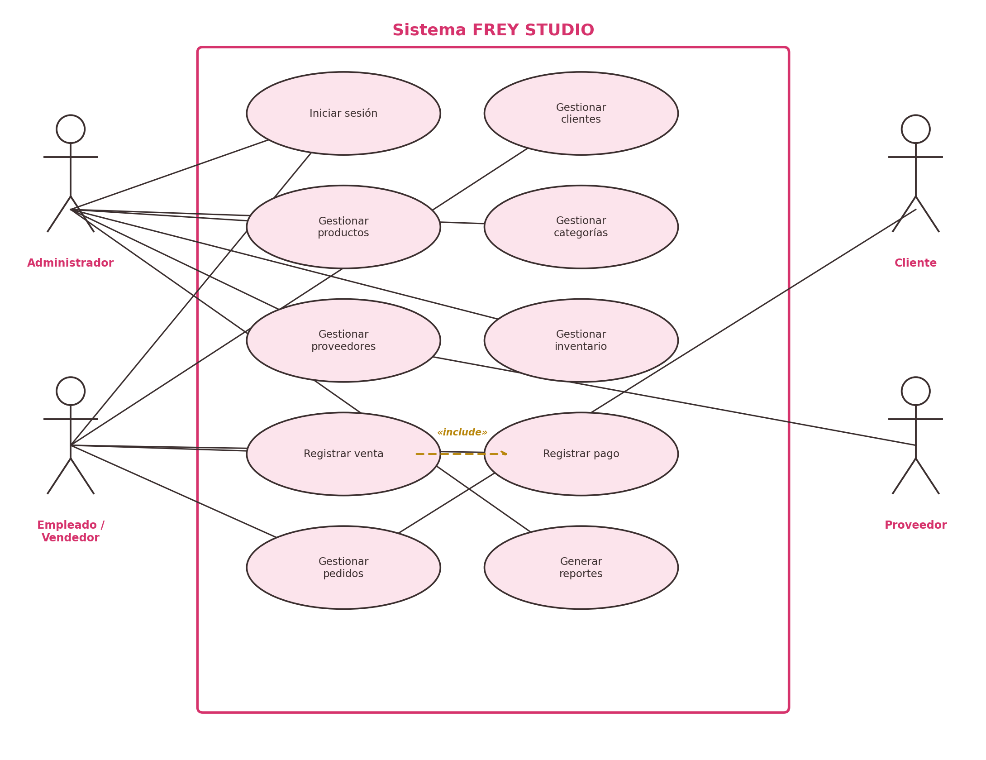

7. Catálogo de Entidades y Responsabilidades
A continuación se presentan las entidades principales del sistema de FREY STUDIO. Para cada una se detallan sus atributos, sus responsabilidades dentro del sistema y sus relaciones con las demás entidades.

1. Usuario
Representa a toda persona que puede iniciar sesión en el sistema de FREY STUDIO, ya sea el administrador o un empleado.
Atributos:
- id_usuario
- nombre_usuario
- contraseña
- rol
- estado (activo/inactivo)
Responsabilidades:
- Iniciar sesión en el sistema.
- Acceder a las funciones según su rol.
- Mantener segura su información de acceso.
Relaciones:
- Un usuario puede estar asociado a un empleado.
- Un usuario tiene un rol que determina lo que puede hacer en el sistema.

2. Empleado
Es la persona que trabaja en FREY STUDIO atendiendo a los clientes, ya sea como vendedor o en otra función dentro de la tienda.
Atributos:
- id_empleado
- nombres
- apellidos
- DNI
- cargo
- teléfono
- fecha_ingreso
Responsabilidades:
- Atender a los clientes.
- Registrar ventas.
- Registrar pedidos.
- Consultar el inventario de productos.
Relaciones:
- Un empleado puede registrar muchas ventas.
- Un empleado está asociado a un usuario para poder ingresar al sistema.

3. Cliente
Es la persona que compra los productos de maquillaje que ofrece FREY STUDIO, ya sea de manera presencial o por pedido.
Atributos:
- id_cliente
- nombres
- apellidos
- DNI
- teléfono
- correo
- dirección
Responsabilidades:
- Registrar sus datos.
- Realizar compras.
- Realizar pedidos.
- Consultar su historial de compras.
Relaciones:
- Un cliente puede realizar muchas ventas.
- Un cliente puede realizar muchos pedidos.

4. Producto
Representa cada artículo de maquillaje y belleza que se vende en FREY STUDIO, como labiales, bases, sombras o brochas.
Atributos:
- id_producto
- nombre
- descripción
- marca
- precio_compra (S/.)
- precio_venta (S/.)
- stock
- fecha_vencimiento
Responsabilidades:
- Mostrar la información del artículo a los clientes.
- Formar parte de las ventas y los pedidos.
- Mantener actualizado su stock disponible.
Relaciones:
- Un producto pertenece a una categoría.
- Un producto puede estar asociado a un proveedor.
- Un producto puede aparecer en muchos detalles de venta y detalles de pedido.

5. Categoría
Agrupa a los productos de FREY STUDIO según su tipo, por ejemplo: labiales, bases, sombras, delineadores, brochas o cuidado facial.
Atributos:
- id_categoria
- nombre_categoria
- descripción
Responsabilidades:
- Organizar los productos según su tipo.
- Facilitar la búsqueda de productos por categoría.
Relaciones:
- Una categoría puede tener muchos productos.

6. Proveedor
Es la empresa o persona que abastece a FREY STUDIO con productos de maquillaje.
Atributos:
- id_proveedor
- razón_social
- RUC
- teléfono
- correo
- dirección
Responsabilidades:
- Abastecer de productos a la tienda.
- Mantener actualizada la información de contacto.
Relaciones:
- Un proveedor puede abastecer muchos productos.

7. Inventario
Controla la cantidad disponible de cada producto dentro de la tienda FREY STUDIO.
Atributos:
- id_inventario
- id_producto
- stock_actual
- stock_mínimo
- fecha_actualización
Responsabilidades:
- Mantener actualizada la cantidad disponible de cada producto.
- Alertar cuando un producto tiene stock bajo.
- Registrar entradas y salidas de productos.
Relaciones:
- El inventario está relacionado directamente con un producto.

8. Venta
Representa cada transacción de compra realizada por un cliente en FREY STUDIO.
Atributos:
- id_venta
- fecha
- id_cliente
- id_empleado
- total (S/.)
- estado
Responsabilidades:
- Registrar la compra realizada por un cliente.
- Calcular el total de la compra.
- Servir de base para el registro del pago.
Relaciones:
- Una venta pertenece a un cliente.
- Una venta es registrada por un empleado.
- Una venta tiene uno o varios detalles de venta.
- Una venta puede tener uno o varios pagos.

9. DetalleVenta
Representa cada producto que forma parte de una venta, con su cantidad y subtotal.
Atributos:
- id_detalle_venta
- id_venta
- id_producto
- cantidad
- precio_unitario (S/.)
- subtotal (S/.)
Responsabilidades:
- Indicar qué productos y en qué cantidad se vendieron.
- Calcular el subtotal de cada producto vendido.
Relaciones:
- Un detalle de venta pertenece a una venta.
- Un detalle de venta hace referencia a un producto.

10. Pago
Registra el pago realizado por el cliente para cancelar una venta o un pedido.
Atributos:
- id_pago
- id_venta
- fecha_pago
- monto (S/.)
- método_pago
- estado_pago
Responsabilidades:
- Registrar el monto y el método de pago utilizado.
- Confirmar que una venta ha sido cancelada.
Relaciones:
- Un pago está relacionado con una venta.

11. Pedido
Representa la solicitud que hace un cliente para adquirir uno o varios productos que luego serán recogidos o entregados.
Atributos:
- id_pedido
- id_cliente
- fecha_pedido
- estado_pedido
- fecha_entrega
Responsabilidades:
- Registrar la solicitud de productos hecha por el cliente.
- Permitir hacer seguimiento hasta la entrega.
Relaciones:
- Un pedido pertenece a un cliente.
- Un pedido tiene uno o varios detalles de pedido.

12. DetallePedido
Representa cada producto solicitado dentro de un pedido, con su cantidad correspondiente.
Atributos:
- id_detalle_pedido
- id_pedido
- id_producto
- cantidad
- precio_unitario (S/.)
- subtotal (S/.)
Responsabilidades:
- Indicar qué productos y en qué cantidad fueron solicitados en el pedido.
Relaciones:
- Un detalle de pedido pertenece a un pedido.
- Un detalle de pedido hace referencia a un producto.

7.1 Identificación de Objetos (Complemento — Práctica N° 02)
Además de las entidades (clases) y sus responsabilidades ya presentadas en el punto anterior, la práctica pide identificar también los OBJETOS. Un objeto es un ejemplo real y concreto de una clase, es decir, con datos verdaderos como si ya estuviera funcionando en FREY STUDIO.
Para entenderlo de forma sencilla:
Clase: es el molde o modelo general (por ejemplo, la clase Producto).
Objeto: es un caso concreto de ese molde (por ejemplo, el labial 'Rojo Pasión' que sí existe en la tienda).
Responsabilidad: es lo que le corresponde hacer a esa clase dentro del sistema.
A continuación se presenta un cuadro con un objeto de ejemplo para cada una de las clases del proyecto FREY STUDIO, incluyendo la clase Reporte:
Clase | Objeto (ejemplo con datos reales) | Responsabilidad
Cliente | cliente1: nombres = "María Fernanda Torres", dni = "74125896" | Registrar sus datos y realizar compras o pedidos.
Producto | producto1: nombre = "Labial Mate Rojo Pasión", marca = "Frey Color", precio_venta = 15.00, stock = 20 | Representar cada artículo de maquillaje disponible para la venta.
Categoría | categoria1: nombre_categoria = "Labiales" | Agrupar los productos según su tipo.
Proveedor | proveedor1: razon_social = "Distribuidora Bella S.A.C.", ruc = "20456789123" | Abastecer de productos a la tienda.
Empleado | empleado1: nombres = "Grecia Injante", cargo = "Vendedora" | Atender a los clientes y registrar las ventas.
Inventario | inventario1: id_producto = producto1, stock_actual = 20, stock_minimo = 5 | Mantener actualizada la cantidad disponible de cada producto.
Venta | venta1: fecha = "01/09/2026", total = 35.00, estado = "Finalizada" | Registrar la compra realizada por un cliente.
DetalleVenta | detalleVenta1: cantidad = 1, precio_unitario = 15.00, subtotal = 15.00 | Detallar los productos que forman parte de una venta.
Pago | pago1: monto = 35.00, metodo_pago = "Yape", estado_pago = "Pagado" | Registrar el monto y el método de pago del cliente.
Pedido | pedido1: fecha_pedido = "02/09/2026", estado_pedido = "En proceso" | Registrar la solicitud de productos hecha por el cliente.
Reporte | reporte1: tipo_reporte = "Ventas diarias", fecha_generacion = "01/09/2026" | Mostrar de forma resumida la información del negocio para apoyar decisiones.

8. Esquema de Relaciones y Modelo Conceptual

Relaciones principales
Las relaciones entre las entidades del sistema FREY STUDIO son las siguientes, indicando su cardinalidad:
- Cliente 1:N Venta — un cliente puede realizar muchas ventas.
- Venta 1:N DetalleVenta — una venta puede tener muchos productos detallados.
- Producto 1:N DetalleVenta — un producto puede aparecer en muchos detalles de venta.
- Categoría 1:N Producto — una categoría agrupa muchos productos.
- Proveedor 1:N Producto — un proveedor abastece muchos productos.
- Producto 1:1 Inventario — cada producto tiene un registro de inventario asociado.
- Venta 1:N Pago — una venta puede tener uno o varios pagos (por ejemplo, si se paga en partes).
- Cliente 1:N Pedido — un cliente puede realizar muchos pedidos.
- Pedido 1:N DetallePedido — un pedido puede contener muchos productos.
- Producto 1:N DetallePedido — un producto puede aparecer en muchos detalles de pedido.
- Empleado 1:N Venta — un empleado puede registrar muchas ventas.

Modelo conceptual de clases
A continuación se describe el modelo conceptual de clases de FREY STUDIO. Cada clase incluye sus atributos principales, sus métodos y sus relaciones, tal como deben representarse en el diagrama de clases UML.

Usuario
Atributos:
- id_usuario
- nombre_usuario
- contraseña
- rol
Métodos:
- iniciarSesion()
- cerrarSesion()
- cambiarContraseña()

Empleado
Atributos:
- id_empleado
- nombres
- apellidos
- dni
- cargo
Métodos:
- registrarEmpleado()
- actualizarEmpleado()
- consultarEmpleado()

Cliente
Atributos:
- id_cliente
- nombres
- apellidos
- dni
- telefono
- correo
Métodos:
- registrarCliente()
- actualizarCliente()
- consultarCliente()

Producto
Atributos:
- id_producto
- nombre
- descripcion
- marca
- precio_compra
- precio_venta
- stock
Métodos:
- registrarProducto()
- actualizarProducto()
- consultarProducto()
- actualizarStock()

Categoria
Atributos:
- id_categoria
- nombre_categoria
- descripcion
Métodos:
- registrarCategoria()
- actualizarCategoria()
- consultarCategoria()

Proveedor
Atributos:
- id_proveedor
- razon_social
- ruc
- telefono
- correo
Métodos:
- registrarProveedor()
- actualizarProveedor()
- consultarProveedor()

Inventario
Atributos:
- id_inventario
- id_producto
- stock_actual
- stock_minimo
Métodos:
- actualizarInventario()
- consultarStock()
- verificarStockBajo()

Venta
Atributos:
- id_venta
- fecha
- total
- estado
Métodos:
- registrarVenta()
- calcularTotal()
- consultarVenta()
- cancelarVenta()

DetalleVenta
Atributos:
- id_detalle_venta
- cantidad
- precio_unitario
- subtotal
Métodos:
- registrarDetalleVenta()
- calcularSubtotal()

Pago
Atributos:
- id_pago
- fecha_pago
- monto
- metodo_pago
- estado_pago
Métodos:
- registrarPago()
- consultarPago()
- verificarEstadoPago()

Pedido
Atributos:
- id_pedido
- fecha_pedido
- estado_pedido
- fecha_entrega
Métodos:
- registrarPedido()
- actualizarEstadoPedido()
- consultarPedido()

DetallePedido
Atributos:
- id_detalle_pedido
- cantidad
- precio_unitario
- subtotal
Métodos:
- registrarDetallePedido()
- calcularSubtotal()

Esquema de composición de una venta
A continuación se explica cómo está formada una venta dentro del sistema de FREY STUDIO:
- La Venta contiene uno o varios DetalleVenta.
- Cada DetalleVenta corresponde a un Producto específico (por ejemplo, un labial o una base).
- La Venta tiene uno o varios Pagos, que pueden ser en efectivo, Yape, Plin o tarjeta.
- La Venta pertenece a un Cliente, que es quien realiza la compra.
- La Venta es registrada por un Empleado, que es quien atiende al cliente en la tienda.
Por ejemplo, si una clienta compra un labial y una base, la venta tendrá dos DetalleVenta (uno por cada producto), un solo registro de Venta con el total sumado, y un Pago que confirme que la clienta canceló el monto correspondiente.

9. Control de Costos, Pagos e Información Económica
El sistema de FREY STUDIO permitirá controlar de manera ordenada toda la información económica del negocio, evitando los errores que se generan actualmente al calcular todo de forma manual.
Precio de compra: monto que FREY STUDIO paga al proveedor por cada producto, por ejemplo, un labial que cuesta S/. 8.00 al proveedor.
Precio de venta: monto que se cobra al cliente final, por ejemplo, ese mismo labial se vende en S/. 15.00.
Cantidad de productos: número de unidades vendidas en cada detalle de venta.
Subtotal: resultado de multiplicar el precio unitario por la cantidad de cada producto.
Descuentos: reducción que se puede aplicar sobre el total de una venta, por ejemplo, en promociones de temporada.
Total de venta: suma de todos los subtotales de una venta, menos los descuentos aplicados.
Método de pago: forma en que el cliente cancela su compra: efectivo, Yape, Plin o tarjeta.
Estado del pago: indica si el pago está pendiente o si ya fue completado.
Ganancia estimada: diferencia entre el precio de venta y el precio de compra de cada producto vendido.
Compras a proveedores: registro de lo que FREY STUDIO invierte al adquirir nuevos productos para reponer su stock.
Los métodos de pago que se considerarán en el sistema son:
- Efectivo.
- Yape.
- Plin.
- Tarjeta.
Gracias a este control, FREY STUDIO podrá conocer con exactitud cuánto vendió en un día, cuánto invirtió en productos y cuál fue su ganancia real, evitando cálculos manuales que muchas veces generan errores o pérdida de información.

10. Reglas de Negocio y Estados

Reglas de negocio
- No se puede registrar una venta sin un cliente o comprador registrado.
- No se puede vender un producto que no tenga stock disponible.
- El stock debe disminuir automáticamente después de confirmar una venta.
- Cada venta debe tener al menos un DetalleVenta.
- El total de la venta debe calcularse automáticamente.
- Todo pago debe estar relacionado con una venta.
- Solo el administrador puede eliminar productos.
- Los empleados pueden registrar ventas, pero no eliminar información importante.
- Un producto debe pertenecer a una categoría.
- Un producto puede estar asociado a un proveedor.
- Los productos con stock bajo deben ser identificados por el sistema.
- Una venta cancelada no debe afectar definitivamente el stock.

Diagrama de estados de una Venta
El diagrama de estados debe mostrar el recorrido de una venta desde que se inicia hasta que finaliza. La secuencia principal es:
Inicio → Venta registrada → Pendiente de pago → Pago realizado → Venta confirmada → Stock actualizado → Venta finalizada
También se debe agregar una transición alterna desde 'Venta registrada' hacia 'Venta cancelada'.
Venta registrada: el empleado acaba de ingresar los productos que el cliente desea comprar.
Pendiente de pago: la venta está calculada pero el cliente aún no ha cancelado el monto.
Pago realizado: el cliente entregó el dinero o pagó por Yape, Plin o tarjeta.
Venta confirmada: el sistema valida que el pago corresponde al total de la venta.
Stock actualizado: el sistema descuenta automáticamente las unidades vendidas del inventario.
Venta finalizada: el proceso concluye y el producto es entregado al cliente.
Venta cancelada: ocurre cuando el cliente decide no continuar con la compra antes de pagar; en este caso el stock no se ve afectado.

Secuencia conceptual de atención
- Cliente solicita un producto de maquillaje.
- Empleado busca el producto en el sistema.
- Sistema verifica el stock disponible.
- Empleado registra la venta.
- Sistema calcula el total de la compra.
- Cliente realiza el pago.
- Sistema registra el pago.
- Sistema actualiza el inventario.
- Se confirma la venta.
- Se entrega el producto al cliente.

11. Requerimientos del Sistema

Requerimientos funcionales
- RF01: El sistema debe permitir iniciar sesión.
- RF02: El sistema debe permitir registrar clientes.
- RF03: El sistema debe permitir actualizar clientes.
- RF04: El sistema debe permitir registrar productos.
- RF05: El sistema debe permitir modificar productos.
- RF06: El sistema debe permitir registrar categorías.
- RF07: El sistema debe permitir registrar proveedores.
- RF08: El sistema debe permitir controlar el inventario.
- RF09: El sistema debe permitir registrar ventas.
- RF10: El sistema debe permitir registrar detalles de venta.
- RF11: El sistema debe calcular automáticamente el total de la venta.
- RF12: El sistema debe registrar pagos.
- RF13: El sistema debe registrar pedidos.
- RF14: El sistema debe actualizar el stock automáticamente.
- RF15: El sistema debe generar reportes.
- RF16: El sistema debe permitir consultar el historial de ventas.
- RF17: El sistema debe permitir consultar el historial de compras de un cliente.
- RF18: El sistema debe alertar cuando un producto tenga stock bajo.
- RF19: El sistema debe permitir registrar los distintos métodos de pago (efectivo, Yape, Plin, tarjeta).

Requerimientos no funcionales
Seguridad: el sistema debe proteger la información de los clientes y las ventas mediante el inicio de sesión con usuario y contraseña.
Usabilidad: el sistema debe ser fácil de usar para los empleados de FREY STUDIO, incluso si no tienen mucha experiencia con la tecnología.
Rendimiento: el sistema debe responder rápidamente al registrar una venta, para no hacer esperar al cliente.
Disponibilidad: el sistema debe estar disponible durante todo el horario de atención de la tienda.
Mantenimiento: el sistema debe poder actualizarse fácilmente si se necesitan agregar nuevas funciones.
Escalabilidad: el sistema debe poder crecer en caso FREY STUDIO abra nuevas sucursales.
Compatibilidad: el sistema debe poder usarse en computadoras y, de ser posible, en dispositivos móviles.
Respaldo de información: el sistema debe permitir realizar copias de seguridad de la base de datos.
Control de acceso: cada usuario solo debe poder acceder a las funciones que le corresponden según su rol.

Matriz de prioridades
Código | Requerimiento | Prioridad | Justificación
RF01 | Iniciar sesión | Alta | Es la puerta de entrada al sistema; sin ella nadie puede usarlo.
RF09 | Registrar ventas | Alta | Es el proceso más importante del negocio de FREY STUDIO.
RF08 | Controlar inventario | Alta | Evita vender productos que ya no hay en stock.
RF12 | Registrar pagos | Alta | Permite confirmar que una venta fue realmente cancelada.
RF02 | Registrar clientes | Media | Ayuda a conocer mejor a los compradores frecuentes.
RF13 | Registrar pedidos | Media | Es necesario para los clientes que no compran de forma presencial.
RF15 | Generar reportes | Media | Sirve para tomar decisiones, pero no es urgente para operar.
RF07 | Registrar proveedores | Baja | Se actualiza con menor frecuencia que las ventas.
RF06 | Registrar categorías | Baja | Se configura al inicio y cambia pocas veces.

12. Módulos y Reportes Propuestos

Módulo de inicio de sesión
- Inicio de sesión.
- Control de usuarios.
- Roles (administrador, vendedor).

Módulo de clientes
- Registrar cliente.
- Editar cliente.
- Buscar cliente.
- Consultar historial de compras.

Módulo de productos
- Registrar productos (labiales, bases, sombras, etc.).
- Editar producto.
- Buscar producto.
- Categorizar producto.
- Controlar precios de compra y venta.

Módulo de proveedores
- Registrar proveedores.
- Editar proveedor.
- Consultar proveedor.

Módulo de inventario
- Registrar entradas de productos.
- Registrar salidas de productos.
- Consultar stock disponible.
- Alertar stock bajo.

Módulo de ventas
- Registrar venta.
- Agregar productos a la venta.
- Calcular subtotal.
- Aplicar descuento.
- Calcular total.
- Confirmar venta.

Módulo de pagos
- Registrar pago.
- Seleccionar método de pago.
- Consultar estado del pago.

Módulo de pedidos
- Registrar pedido.
- Consultar pedidos.
- Actualizar estado del pedido.

Módulo de reportes
- Reporte de ventas diarias.
- Reporte de ventas mensuales.
- Productos más vendidos (por ejemplo, los labiales de mayor rotación).
- Productos con bajo stock.
- Inventario actual.
- Historial de clientes.
- Ventas por empleado.
- Métodos de pago utilizados.
- Ganancias estimadas.

13. Indicadores de Gestión
Indicador | Fórmula / forma de cálculo | Frecuencia | Objetivo
Ventas diarias | Suma del total de todas las ventas registradas en un día. | Diaria | Conocer cuánto vendió la tienda cada día.
Ventas mensuales | Suma del total de ventas diarias durante el mes. | Mensual | Evaluar el desempeño general del negocio.
Producto más vendido | Cantidad total vendida por cada producto. | Mensual | Identificar qué productos tienen mayor demanda.
Nivel de stock | Cantidad actual disponible de cada producto. | Diaria | Conocer la disponibilidad real de los productos.
Productos con stock bajo | Comparar el stock actual con el stock mínimo definido. | Diaria | Identificar productos que necesitan reposición.
Ticket promedio | Total de ventas entre el número de ventas realizadas. | Semanal | Conocer cuánto gasta en promedio cada cliente.
Clientes frecuentes | Número de compras realizadas por cada cliente. | Mensual | Identificar a los clientes con mayor número de compras.
Ganancia estimada | Precio de venta menos precio de compra, por cada producto vendido. | Mensual | Conocer la ganancia real del negocio.
Los siguientes indicadores permitirán a FREY STUDIO conocer el desempeño de su negocio:

14. Bitácora de Uso de Inteligencia Artificial
A continuación se presenta la bitácora que resume cómo se utilizó la Inteligencia Artificial como herramienta de apoyo durante el desarrollo de este trabajo. Es importante aclarar que la IA fue utilizada únicamente como una herramienta de apoyo, y que el estudiante fue quien revisó, adaptó y organizó toda la información para que corresponda con la realidad de FREY STUDIO.
Fecha | Actividad | Uso de IA | Resultado
Semana 1 | Generación de ideas para el problema | Se utilizó para plantear posibles problemas de una tienda de maquillaje. | Se obtuvo un listado de ideas que luego se adaptaron a FREY STUDIO.
Semana 1 | Análisis de causas y consecuencias | Se pidió apoyo para organizar las causas y consecuencias del problema. | Se obtuvo un esquema ordenado que fue revisado y ajustado.
Semana 2 | Definición de entidades | Se solicitó ayuda para identificar las entidades necesarias para el sistema. | Se definieron 12 entidades relacionadas con la tienda.
Semana 2 | Elaboración de requerimientos | Se usó IA para redactar los requerimientos funcionales y no funcionales. | Se obtuvo una lista de requerimientos que fue revisada y priorizada.
Semana 3 | Organización de procesos | Se pidió apoyo para estructurar el mapa de procesos del negocio. | Se organizaron los procesos en estratégicos, principales y de apoyo.
Semana 3 | Apoyo para los diagramas UML | Se solicitó una guía para saber qué elementos colocar en cada diagrama. | Se obtuvieron indicaciones claras para elaborar los diagramas en Draw.io.
Semana 4 | Revisión de coherencia | Se verificó que todas las secciones usaran las mismas entidades y actores. | Se corrigieron algunas inconsistencias en los nombres.
Semana 4 | Corrección de redacción | Se usó IA para mejorar la redacción y el lenguaje del documento. | Se obtuvo un texto más claro y ordenado, en lenguaje de estudiante.
Semana 5 | Diagrama de clases UML (atributos, visibilidad y multiplicidad) | Se usó IA para definir el tipo de dato y la visibilidad (+,-,#) de cada atributo y método de las 12 clases, y para precisar la multiplicidad de cada asociación conforme al modelo conceptual ya validado. | Se obtuvo el diagrama de clases UML completo del proyecto, contrastado con el modelo del dominio y listo para su sustentación.

15. Conclusiones
- El desarrollo de este sistema es muy importante para FREY STUDIO porque le permitirá dejar atrás el registro manual y organizar toda su información de forma digital.
- El sistema traerá muchos beneficios a la tienda, como ahorrar tiempo al momento de atender a los clientes y reducir los errores en los cálculos de ventas.
- Con el módulo de inventario, FREY STUDIO podrá conocer en todo momento cuántos labiales, bases, sombras u otros productos tiene disponibles, evitando quedarse sin stock sin darse cuenta.
- El control de ventas ayudará a que el negocio sepa con exactitud cuánto vendió cada día, cada semana y cada mes, lo cual facilita la toma de decisiones.
- Gracias al módulo de clientes y proveedores, la tienda podrá tener mejor organizada la información de las personas y empresas con las que trabaja.
- El sistema ayudará a reducir los errores humanos que se generan al anotar la información de forma manual en cuadernos o papeles sueltos.
- Los reportes que genere el sistema serán muy útiles para que el dueño de FREY STUDIO conozca el estado real del negocio y pueda planear futuras compras o promociones.
- Los diagramas UML elaborados (casos de uso, clases, estados y secuencia) sirven como una guía clara para poder construir el sistema de manera ordenada y sin dejar procesos importantes fuera.
- Automatizar los procesos de FREY STUDIO, como el cálculo de totales y la actualización del stock, hará que la tienda funcione de manera más rápida, confiable y profesional.

Diagramas Obligatorios
A continuación se detallan los 4 diagramas obligatorios del proyecto FREY STUDIO, junto con las indicaciones necesarias para poder elaborarlos correctamente en Word, Draw.io, Lucidchart, Canva u otra herramienta similar.

1. Diagrama de Casos de Uso
Qué dibujar: un rectángulo grande que represente el 'Sistema FREY STUDIO', con los casos de uso (óvalos) dentro de él.
Actores (figuras de muñeco, fuera del rectángulo): Administrador, Empleado/Vendedor, Cliente y Proveedor.
Casos de uso (óvalos dentro del rectángulo): Iniciar sesión, Gestionar clientes, Gestionar productos, Gestionar categorías, Gestionar proveedores, Gestionar inventario, Registrar venta, Registrar pago, Gestionar pedidos y Generar reportes.
Conexiones (líneas simples entre actor y óvalo):
- Administrador → Iniciar sesión, Gestionar productos, Gestionar categorías, Gestionar proveedores, Gestionar inventario, Generar reportes.
- Empleado/Vendedor → Iniciar sesión, Gestionar clientes, Registrar venta, Registrar pago, Gestionar pedidos.
- Cliente → Gestionar pedidos (para solicitar productos).
- Proveedor → Gestionar proveedores (relación de abastecimiento).
Usar relaciones include/extend solo donde sea necesario: por ejemplo, 'Registrar venta' include 'Registrar pago' (línea punteada con flecha y la palabra «include»), ya que toda venta necesita un pago para completarse.

2. Diagrama de Clases UML
Se debe dibujar un rectángulo dividido en 3 partes para cada clase: nombre de la clase (arriba), atributos (en medio) y métodos (abajo). Colocar como mínimo las siguientes clases:
- Usuario, Empleado, Cliente, Producto, Categoría, Proveedor, Inventario, Venta, DetalleVenta, Pago, Pedido y DetallePedido.
Ejemplo de cómo debe verse la clase Producto:
Producto — Atributos: id_producto, nombre, descripcion, precio_compra, precio_venta, stock, fecha_vencimiento.
Producto — Métodos: registrarProducto(), actualizarProducto(), consultarProducto(), actualizarStock().
Las relaciones (líneas entre las clases) y sus cardinalidades deben colocarse así:
- Cliente 1 —— N Venta
- Venta 1 —— N DetalleVenta
- Producto 1 —— N DetalleVenta
- Categoría 1 —— N Producto
- Proveedor 1 —— N Producto
- Venta 1 —— N Pago
- Cliente 1 —— N Pedido
- Pedido 1 —— N DetallePedido
- Producto 1 —— N DetallePedido
- Empleado 1 —— N Venta
El número 1 y la letra N se colocan junto a cada extremo de la línea que une dos clases, para indicar la cardinalidad de la relación (por ejemplo, 1 cliente puede tener N ventas).
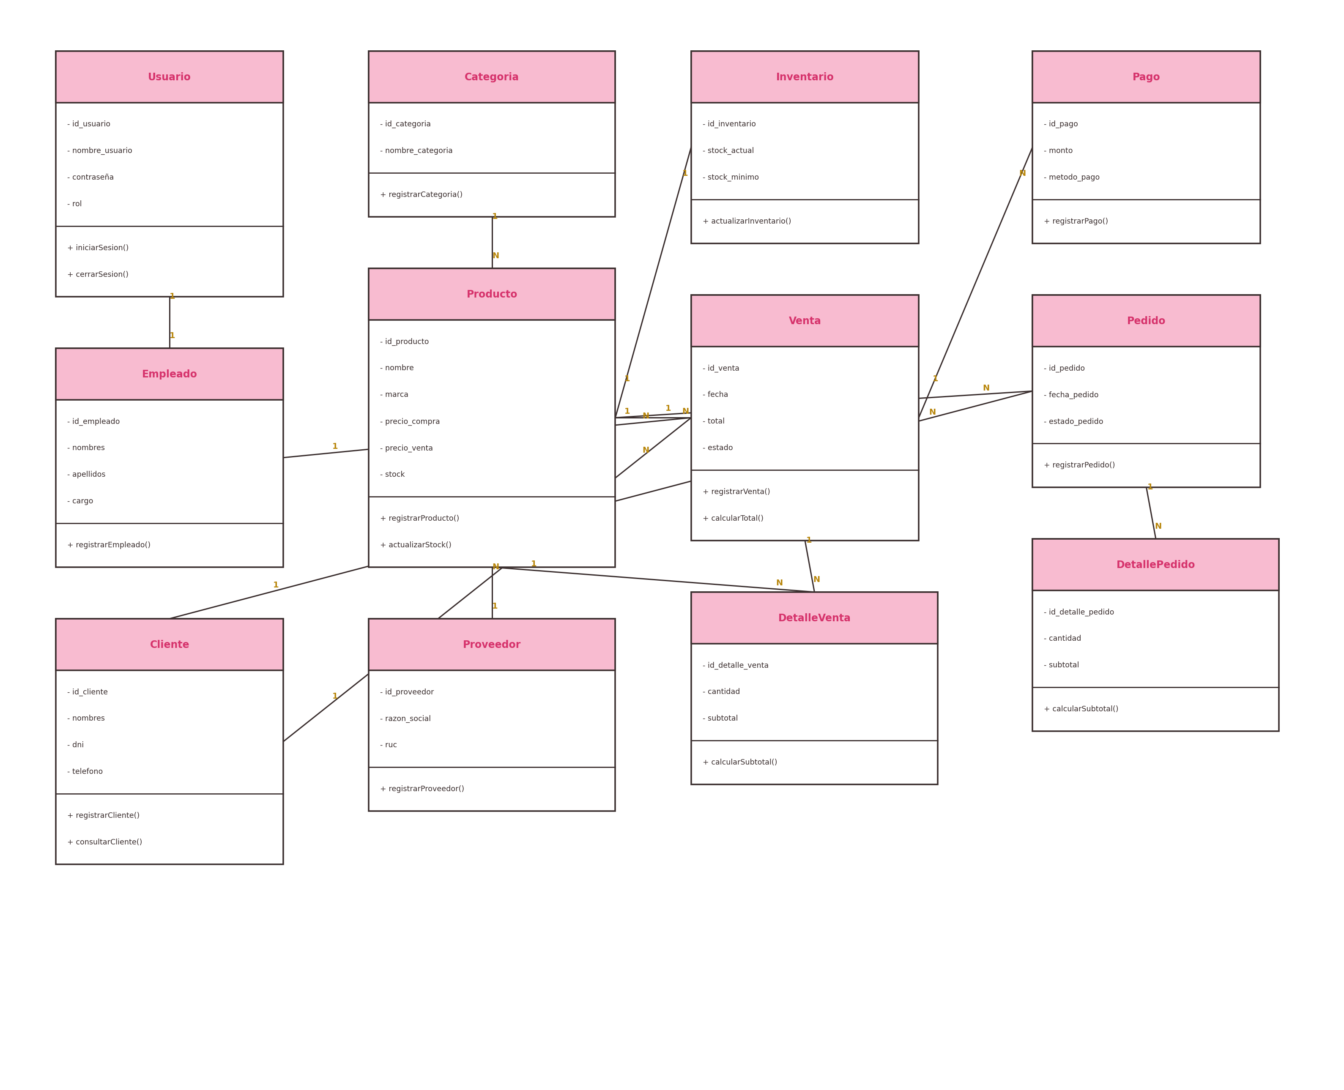

3. Diagrama de Estados
Se debe dibujar un círculo relleno para el estado inicial, luego rectángulos redondeados para cada estado, unidos por flechas en el siguiente orden:
Inicio → Registrada → Pendiente de pago → Pagada → Confirmada → Stock actualizado → Finalizada
Se debe agregar una flecha adicional que salga del estado 'Registrada' hacia un nuevo estado 'Cancelada' (representado también con un rectángulo redondeado, y opcionalmente en color rojo o gris).
Condiciones de cada transición (se pueden escribir sobre las flechas):
- Registrada → Pendiente de pago: cuando el empleado termina de agregar los productos a la venta.
- Pendiente de pago → Pagada: cuando el cliente entrega el dinero o realiza el pago digital.
- Pagada → Confirmada: cuando el sistema valida que el monto pagado coincide con el total.
- Confirmada → Stock actualizado: cuando el sistema descuenta automáticamente las unidades vendidas.
- Stock actualizado → Finalizada: cuando se entrega el producto al cliente.
- Registrada → Cancelada: cuando el cliente decide no continuar con la compra antes de pagar.
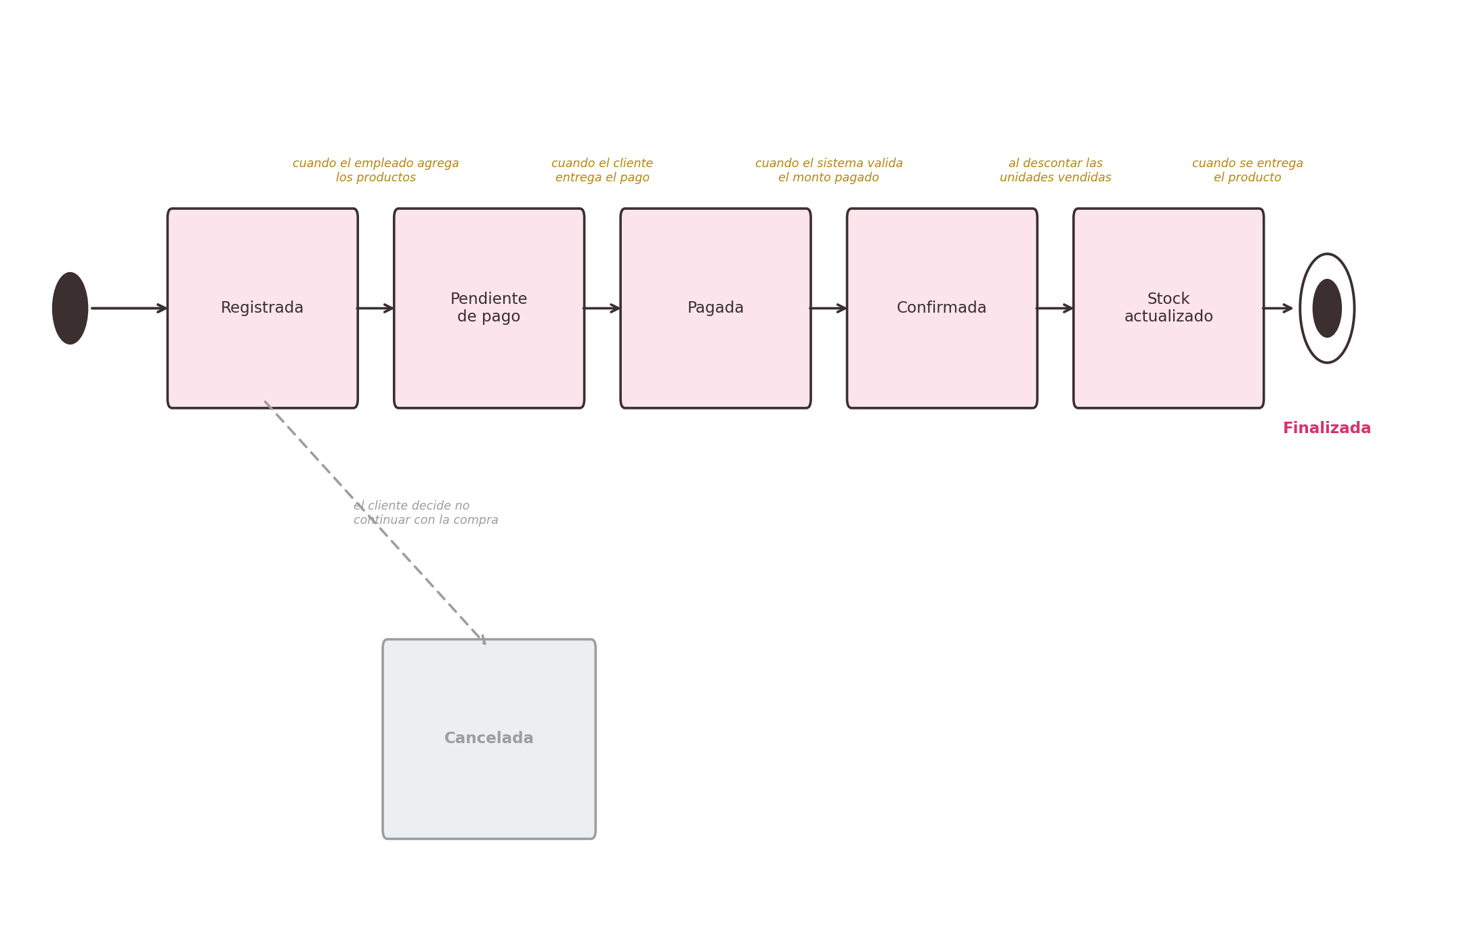

4. Diagrama de Secuencia — Proceso de Venta
Se deben dibujar 6 líneas de vida verticales (una por cada participante), colocadas en este orden de izquierda a derecha:
- Cliente
- Empleado
- Sistema
- Inventario
- Venta
- Pago
Las flechas horizontales entre las líneas de vida, en orden de arriba hacia abajo, deben representar los siguientes mensajes:
- 1. Cliente → Empleado: solicita producto.
- 2. Empleado → Sistema: consulta producto.
- 3. Sistema → Inventario: consulta stock.
- 4. Inventario → Sistema: devuelve disponibilidad (flecha de respuesta, línea punteada).
- 5. Empleado → Sistema: registra venta.
- 6. Sistema → Venta: calcula total.
- 7. Cliente → Empleado: realiza pago.
- 8. Sistema → Pago: registra pago.
- 9. Sistema → Venta: confirma venta.
- 10. Sistema → Inventario: actualiza inventario.
- 11. Sistema → Empleado: muestra confirmación (flecha de respuesta, línea punteada).
- 12. Empleado → Cliente: entrega producto al cliente.
Las flechas de solicitud (mensajes que piden algo) deben dibujarse con línea continua y punta cerrada, mientras que las flechas de respuesta (como 'devuelve disponibilidad' o 'muestra confirmación') deben dibujarse con línea punteada.
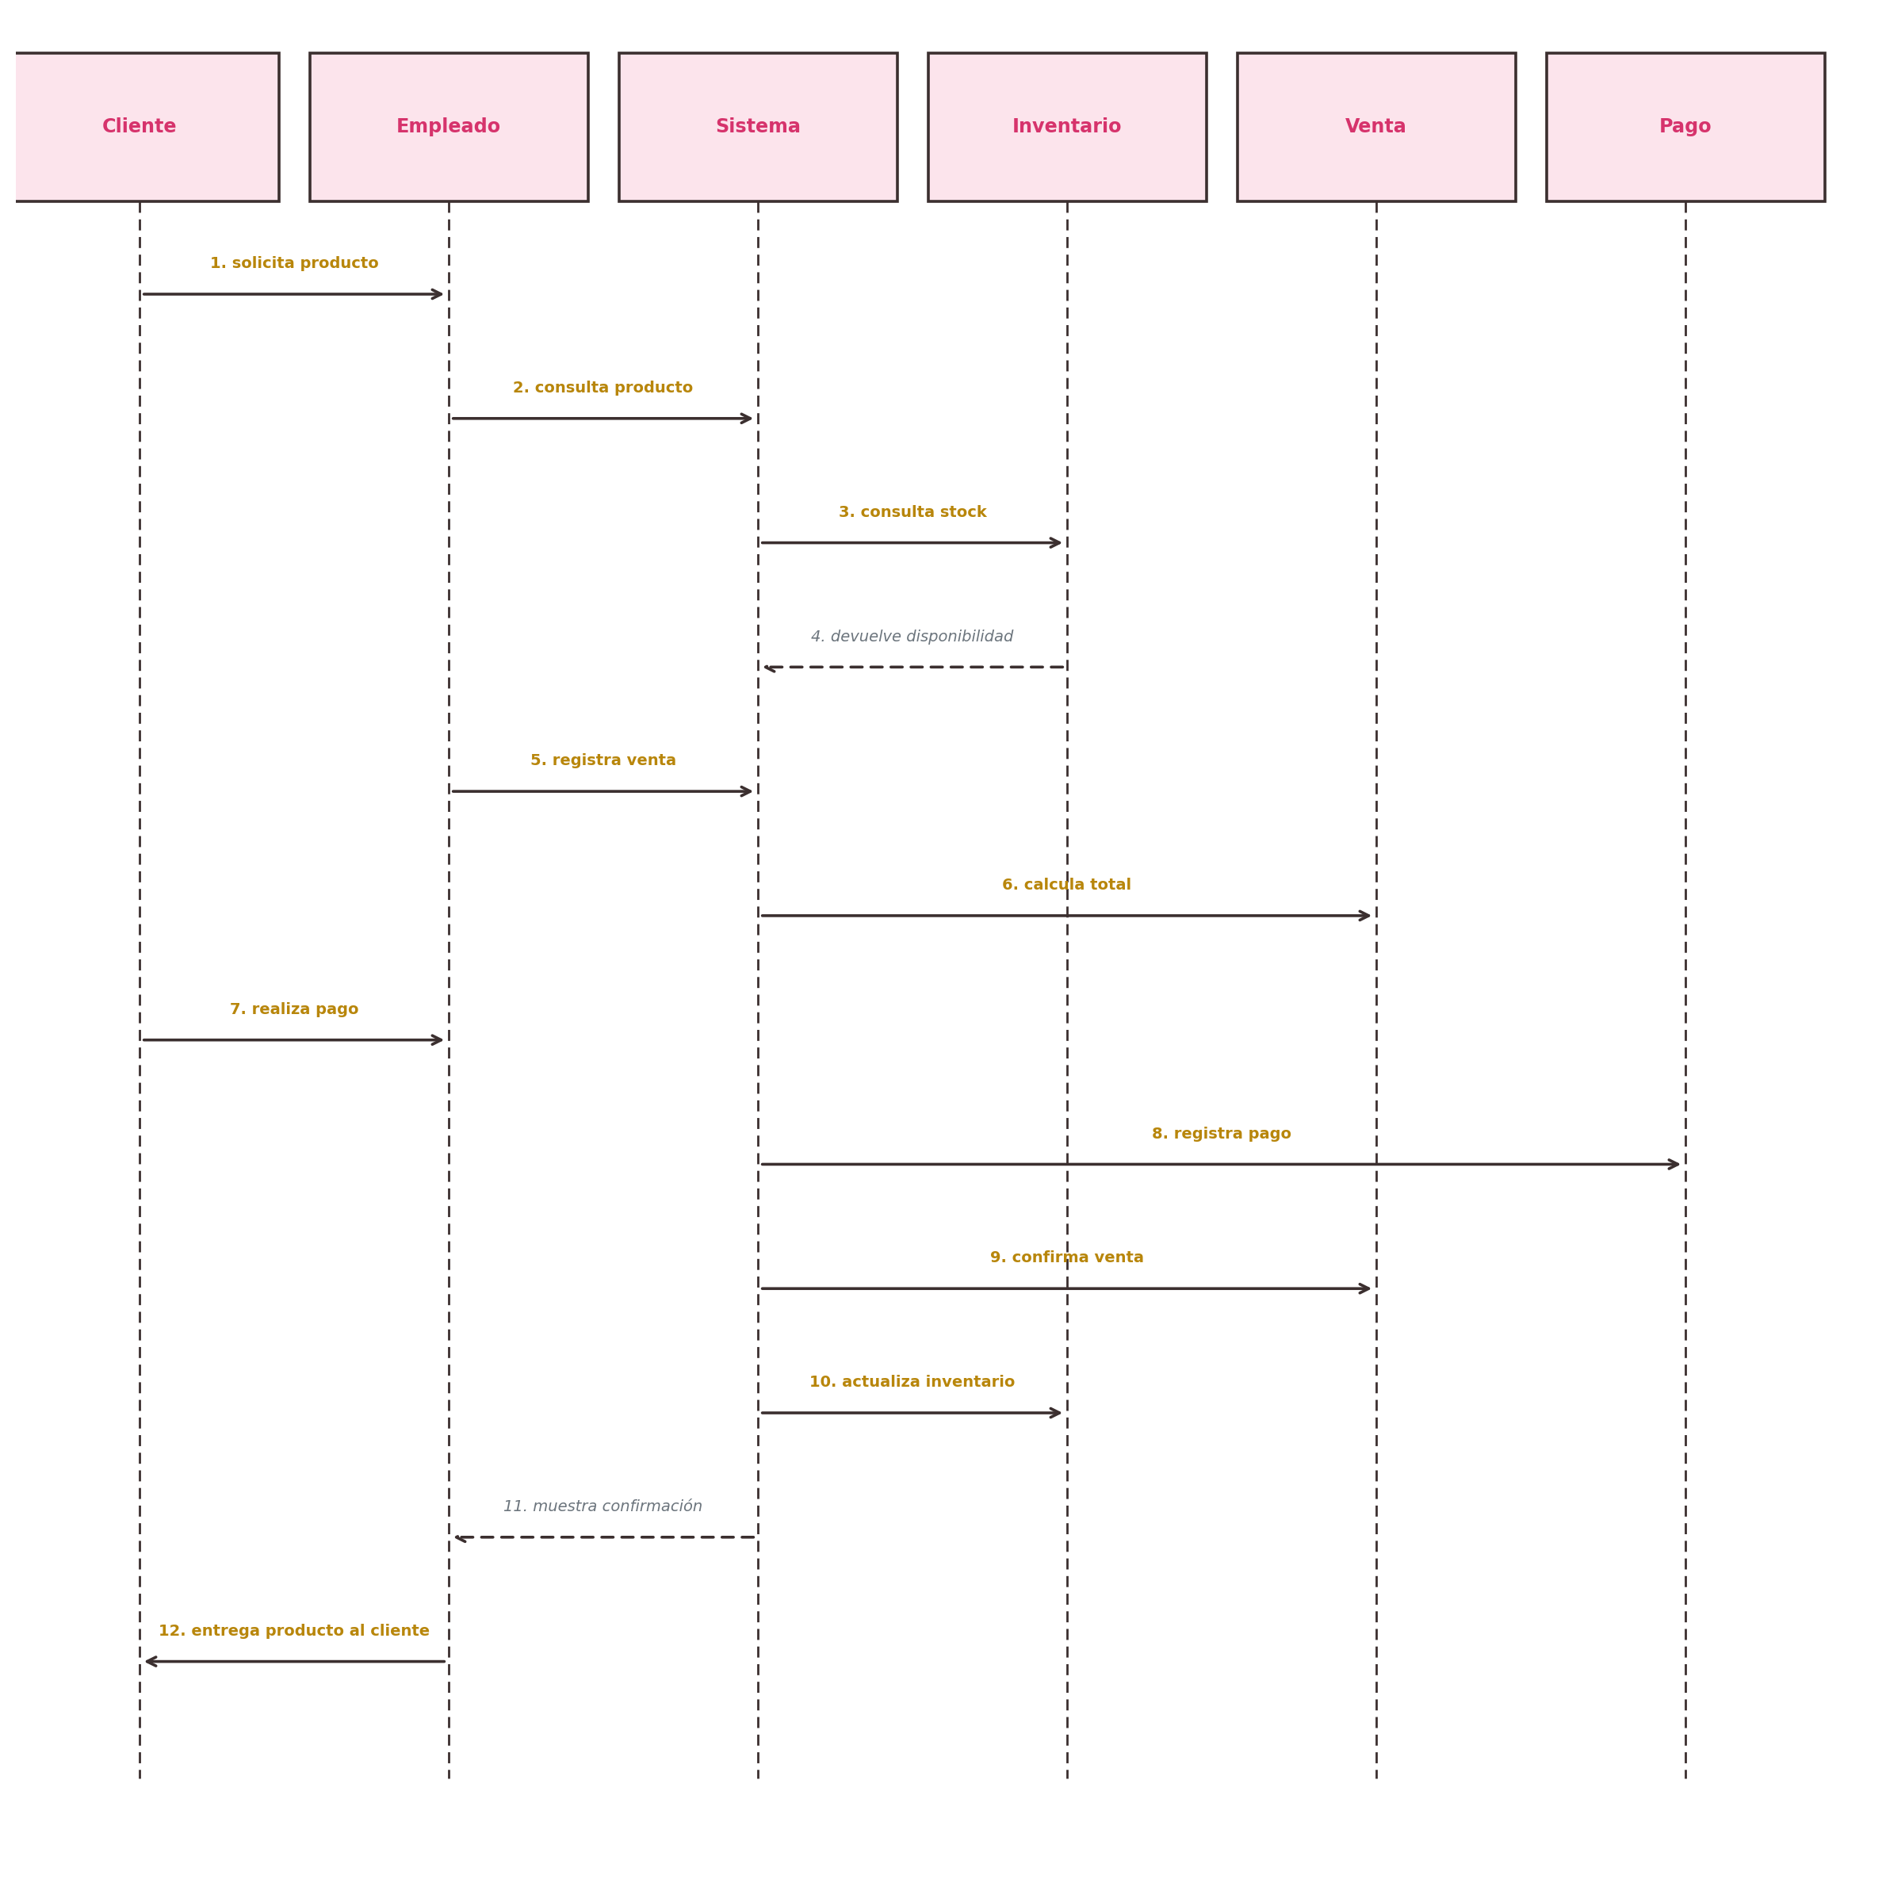

5. Diagrama de Objetos (UML) — Complemento
Este diagrama complementa al diagrama de clases: mientras el diagrama de clases muestra el modelo general, el diagrama de objetos muestra un ejemplo real de esas clases funcionando juntas, con datos concretos de una venta de FREY STUDIO.
Qué dibujar: un rectángulo por cada objeto, con el nombre subrayado en la parte superior en formato 'nombreObjeto : NombreClase' (por ejemplo, 'cliente1 : Cliente'), y debajo los atributos con su valor real (por ejemplo, nombres = "María Fernanda Torres").
Objetos a incluir: cliente1 (Cliente), producto1 (Producto), empleado1 (Empleado), venta1 (Venta), detalleVenta1 (DetalleVenta) y pago1 (Pago).
Conexiones (líneas simples, sin flecha, igual que en el diagrama de clases):
- cliente1 — venta1 (el cliente realiza la venta).
- empleado1 — venta1 (el empleado registra la venta).
- producto1 — venta1 y producto1 — detalleVenta1.
- venta1 — detalleVenta1 (la venta contiene ese detalle).
- venta1 — pago1 (la venta tiene ese pago).
